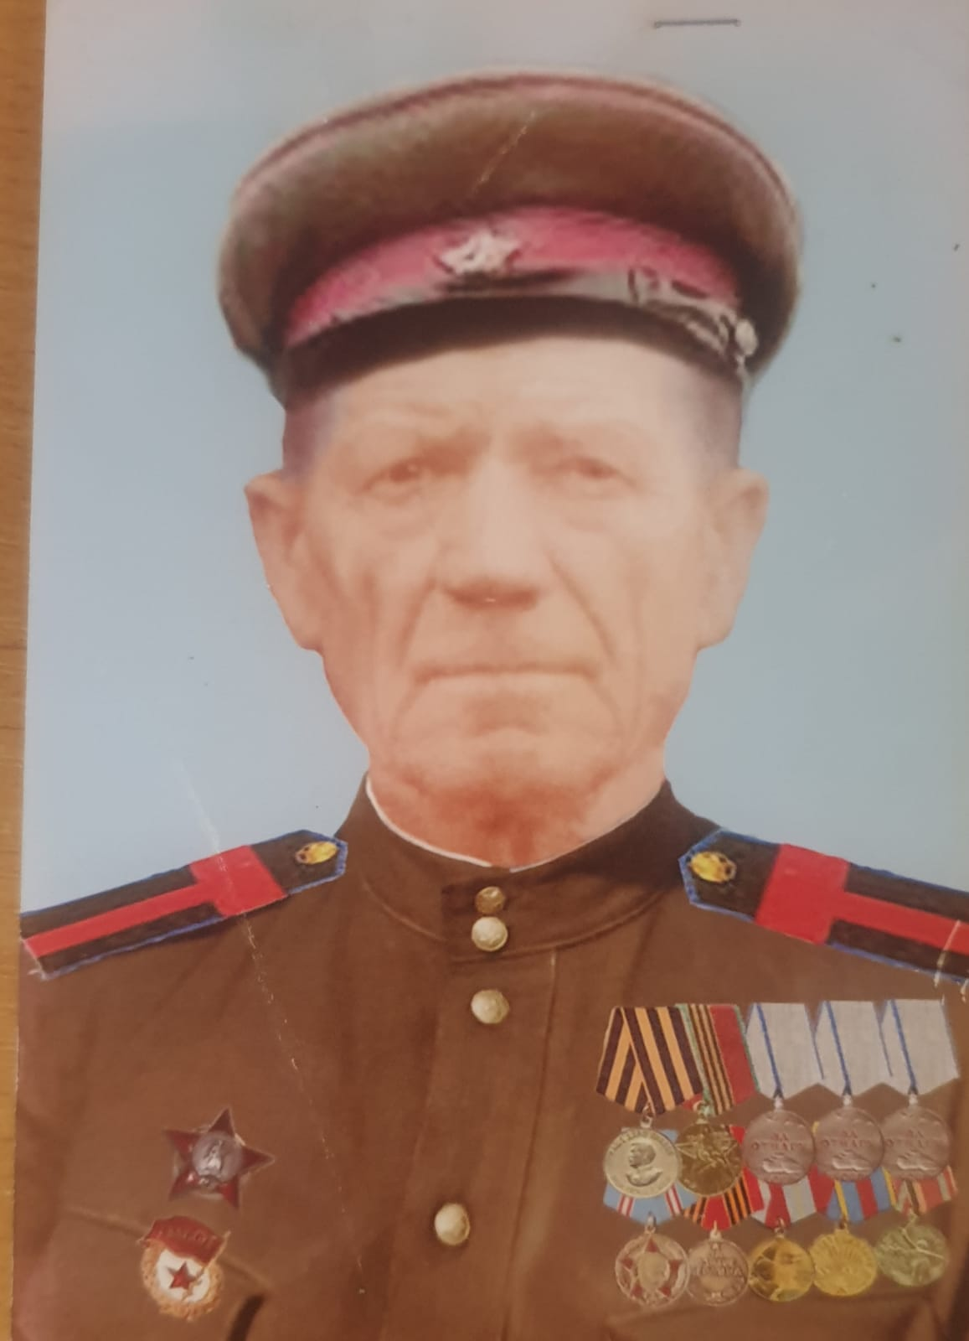

Чурилов Василий Тимофеевич

Дата рождения | 1912
Место рождения | Ст. Бесленеевская
Дата призыва в РККА | 1941-1945
Место призыва (наименование городского (районного) военного комиссариата, осуществившего призыв) | Мостовским РВК
Место службы
Звание, должность | рядовой
Участие в войне (военнослужащий, партизан, подпольщик, вольнонаёмный состав)
Награды | Орден Красной звезды, три медали за отвагу, медаль за освобождение Варшавы, за взятие Берлина, за победу над Германией.
Краткая биография | Родился в казачьей семье, потомственный казак. Семья занималась сельским хозяйством: пчеловодством, животноводством. В1933 году семья была раскулачена, а отец репрессирован, несмотря на все это Василий Тимофеевич выучился и стал работать трактористом в колхозе. На военную службу не призвался в связи с проблемами со здоровьем.(плоскостопие)В 1941 году его не призвали , так как был нужен в тылу. С1 октября 1941 года был призван на войну, попал на обучение в г. Армавир. Далее участвовал в боях по освобождению Ростова на-Дону. Под Тагангором получает ранее средней тяжести и был отправлен на лечение в город Баку. После лечения попал в запасной полк. Под Москвой неоднократно участвовал в боях. В декабре 1942 года принял присягу, далее его боевой путь лежал через город Орел. Освобождал Белоруссию Польшу. Закончил боевой путь в Германии
Дата и место гибели (пропажи без вести, смерти, пленения)
Место и вид захоронения в годы войны и (или) перезахоронения послевоенное время (область (республика, край), район (округ), населённый пункт (город, деревня, поселок, село, станица, хутор)

